16. 11. 2022
«Административная ответственность за потребление наркотических средств и психотропных веществ» (лекция-беседа)

В рамках плана антинаркотических мероприятий в МБОУ СОШ№4 16.11.2022 года с учащимися 9-11 классов была проведена информационная беседа «Административная ответственность за потребление наркотических средств и психотропных веществ», целью которой было помочь учащимся осознать пагубность зависимости от психоактивных веществ и их последствия.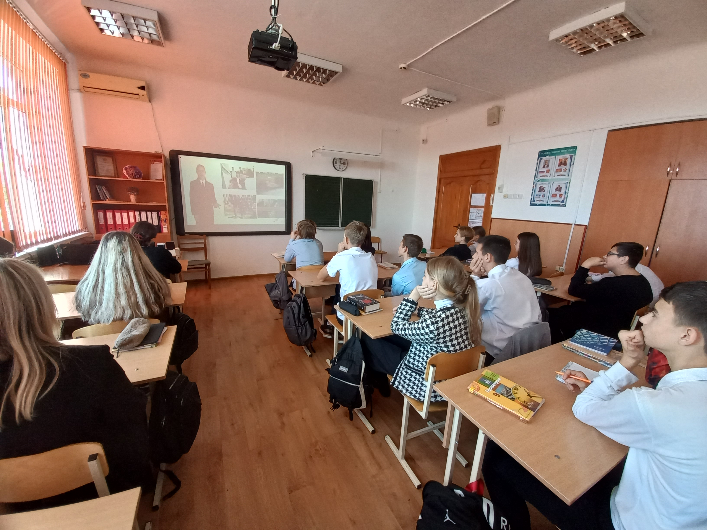
Во время беседы обсуждались такие вопросы как «Почему в обществе существует проблема наркомании?», «Почему молодые люди начинают употреблять наркотики?». Главный вывод, сделанный в конце беседы, - всегда и в любой ситуации можно найти выход.
Социальный педагог старался во время беседы закрепить в сознании учащихся понимание того, что здоровье – важнейшая социальная ценность, оно формируется на протяжении всей жизни, вооружить учащихся знаниями о вреде наркотиков на здоровье человека, формировать устойчивое отношение к принятию учащимися только здорового образа жизни.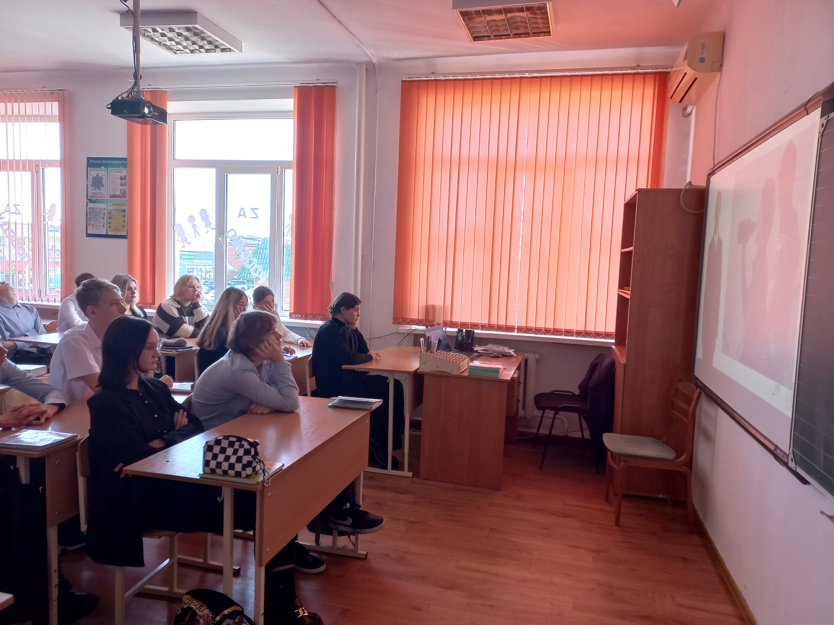
Проведенные мероприятия помогли учащимся проявить и развить интеллектуальные и познавательные способности по профилактике наркомании и употреблении ПАВ, расширить эрудицию.

